

ぎふ長良川の鵜飼

水上座敷

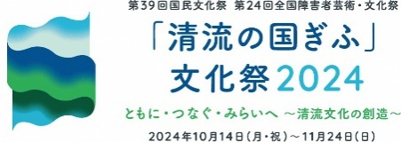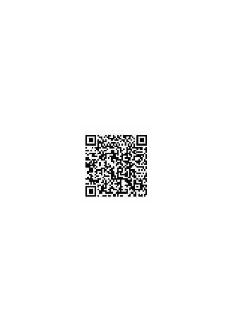

「清流の国ぎふ」

文化祭２０２４

公式ウェブサイト

主催

文化庁、厚生労働省、岐阜県、「清流の国ぎふ」文化祭２０２４実行委員会、岐阜市、

「清流の国ぎふ」文化祭２０２４岐阜市実行委員会、鵜飼観覧船事務所

予約・お問い合わせ：岐阜市鵜飼観覧船事務所

058-262-0104 (９月１４日（土）から　AM9:00~PM5:00)

※予約時に『水上座敷』とお伝えください。

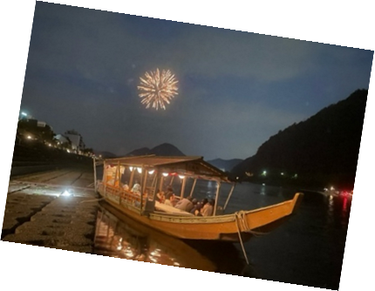

料　金

大人（中学生以上）1,５００円

小人（小学生以下） ８００円

※３才未満無料　※お支払いは現金のみ

・船内での飲食可（各自ご用意ください。）

・鵜飼が開催されても、水位が高く長良川北岸に接岸できない場合は、水上座敷を中止します。

（当日正午までに判断し、中止の場合は予約代表者の方へ連絡します。）

プログラム

観覧船を水上に浮かぶ座敷に見立て、停泊した状態で鵜飼をご覧いただく「水上座敷」を行います。

停泊している観覧船に乗って、1300年以上の伝統を持つ「ぎふ長良川の鵜飼」をお楽しみください。（観覧船は遊覧せず、停泊したままとなりますのでご注意ください。）

長良川北岸

（長良川うかいミュージアム前）

とき・ところ

令和６年

10月14日(月)

18:00～19:00

受付

18:15～20:15（鵜飼終了まで）

ご利用時間

荒天

中止